Статья
ВЛИЯНИЕ ОТНОШЕНИЙ С РОДИТЕЛЯМИ НА ВАШ УСПЕХ
Подготовила
Голованова Татьяна Владимировна
п.г.т. Усть – Кинельский
СП ДС «Буратино»

Изменения, происходящие сегодня в сфере дошкольного образования, направлены, прежде всего, на улучшение его качества. Это, в свою очередь, во многом зависит от согласованности действий семьи и детского сада.
Детский сад – первый социальный институт, первое воспитательное учреждение, с которым вступают в контакт родители, и где начинается их систематическое педагогическое просвещение. Основным структурным элементом в детском саду является группа. Организатором деятельности в группе, координатором воспитательных воздействий остается воспитатель, именно он непосредственно взаимодействует как с детьми, так и с родителями. Воспитатель, обучающий и воспитывающий дошкольников, наряду с родителями, становится очень значимым взрослым для ребенка, поэтому от его умения взаимодействовать с семьями воспитанников во многом зависит эффективность формирования личности ребенка. В настоящее время многие родители ищут пути грамотного и гармоничного воспитания ребенка и готовы к активному сотрудничеству с педагогами. Объединение усилий педагога и родителей в процессе воспитания детей – непростая в организационном и психолого-педагогическом плане задача. Благоприятные условия развития, обучения и воспитания ребенка могут быть реализованы лишь при условии тесного взаимодействия двух составляющих – семьи и педагога.
Каковы особенности взаимодействия между мной воспитателем с родителями:
1.Воспитатель должен строить свои отношения на доверии – тогда со стороны родителя будет осознаваться необходимость целенаправленного воздействия на ребенка и появится доверие к педагогу.
2. Родитель должен быть уверенным, в хорошем отношении воспитателя к ребенку – это отношение обязательно будет отражаться через ребёнка.
3. Открытость группы - вовлечение родителей в образовательный процесс – когда родители имеют возможность в удобное для них время прийти в группу, понаблюдать, чем занят ребенок, поиграть с детьми. Поучаствовать в даже в роли воспитателя - (провести занятие или другое мероприятие).
4. Создавать условия, чтобы у родителя возникло желание принимать активное участие в образовательном процессе группы и сада в целом.
В работе с семьёй я использую следующие принципы взаимодействия:
- индивидуальный подход;
- сотрудничество, а не наставничество;
- системность;
- гуманизация.
С целью изучения семьи, ежегодно в конце лета провожу анкетирование. Это позволяет увидеть реальную картину о изменениях в семье образовательных потребностей. В анкетировании выделяю следующие критерии - посещение родителями собраний, консультаций; присутствие на детских праздниках, участие в подготовке и проведении экскурсий, тематических занятий; участие в выставках; участие в открытых мероприятиях; оказание помощи в оснащении игрового и образовательного процесса; также выделяю качественные показатели: инициативность, ответственность, отношение родителей к продуктам совместной деятельности детей и взрослых. В нашем детском саду созданы все условия для организации единого пространства развития и воспитания ребенка.
В работе с родителями я использую активные формы и методы:
Традиционные:
- общие и групповые родительские собрания,
- консультирование, анкетирование родителей,
- выставки детских работ, изготовленных вместе с родителями,
- совместные экскурсии,
- праздники,
- дни открытых дверей
- дни добрых дел,
- оформление информационных стендов, буклето
Нетрадиционные формы общения с родителями:
- презентация группы,
- семинары – практикумы,
-проекты
Традиционно в нашей группе проводятся дни рождения детей – организуется «сладкий час» для именинника. Перед празднованием дня рождения вместе с детьми мы готовим подарок имениннику – делаем коллаж - поздравление. В праздничный день мама приходит к нам в группу, мы все вместе смотрим семейный альбом, мама рассказывает интересные случаи про своего ребенка. Все вместе готовим угощения для праздничного стола: выпечку, фруктовые салаты. Общение на таких праздниках между мной и родителями получается непринужденным и доверительным, и создает момент позитивного восприятия детского сада и меня как педагога. Ежегодно в нашем детском саду проходит общий для всех групп спортивный праздник «Папа и я – спортивная семья». От группы обычно участвуют 1-2 родителя. В прошлом году, помимо общего праздника, я провела и групповой праздник «Папа, мама и я – спортивная семья». Эмоциональное общение, участие в общем деле способствует сплочению коллектива родителей, детей и педагога. От таких совместных мероприятий выигрывают все: дети начинают гордиться своими родными, а родители приобретают опыт сотрудничества, как со своим ребёнком, так и с другими семьями и даже возможность подружиться. Все это помогает создать в группе доброжелательные отношения, основанные на доверии, ведь родители охотно идут на контакт, выражают желание сотрудничать именно тогда, когда речь идет непосредственно об их ребенке. Все, что связано с конкретным ребенком, вызывает неподдельный интерес. Этот интерес я стараюсь использовать при организации взаимодействия с родителями. Родительские собрания в связи с небольшой посещаемостью родительских собраний я заменила традиционное объявление о предстоящем мероприятии на индивидуальные приглашения, которые я делаю вместе с детьми. Какой родитель откажется прийти, если его приглашает его собственный ребенок. Чтобы собрание стало интересным, я стала менять приемы проведения: родителям трудно себя проявить в ситуации традиционного родительского собрания, где ведущую роль играет педагог. Собрание с родителями начинаю с психологической игры на снятие излишнего эмоционального напряжения или тренинга, чтоба настроить родителей на разговор… Форма проведения нашей встречи выбирается после обработки анкет: это может быть и деловая игра, и семинар и вечер «Вопросов и ответов». 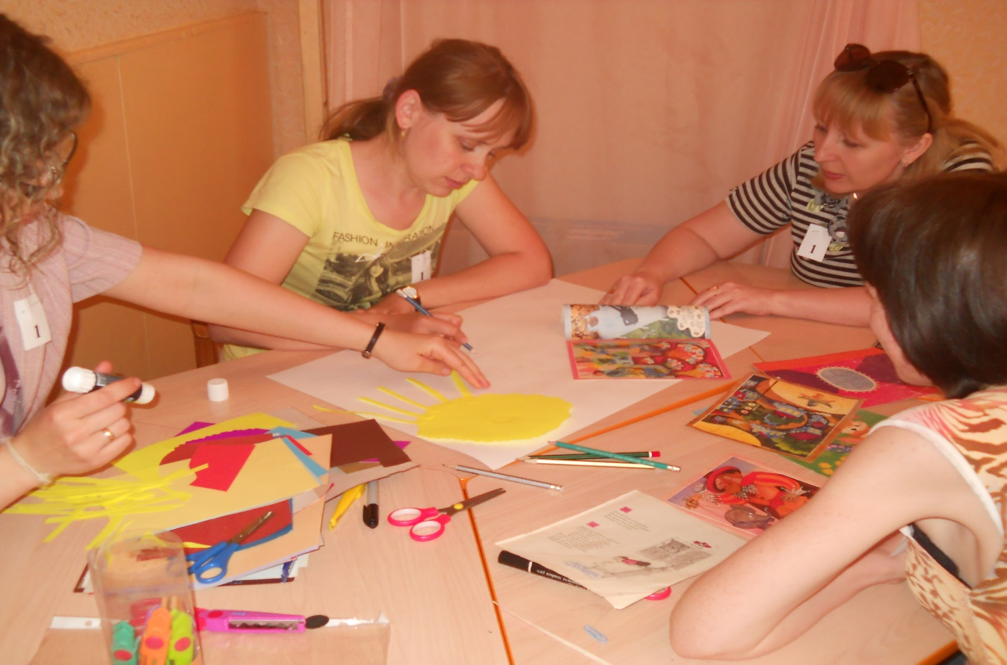 /в процессе проекта/
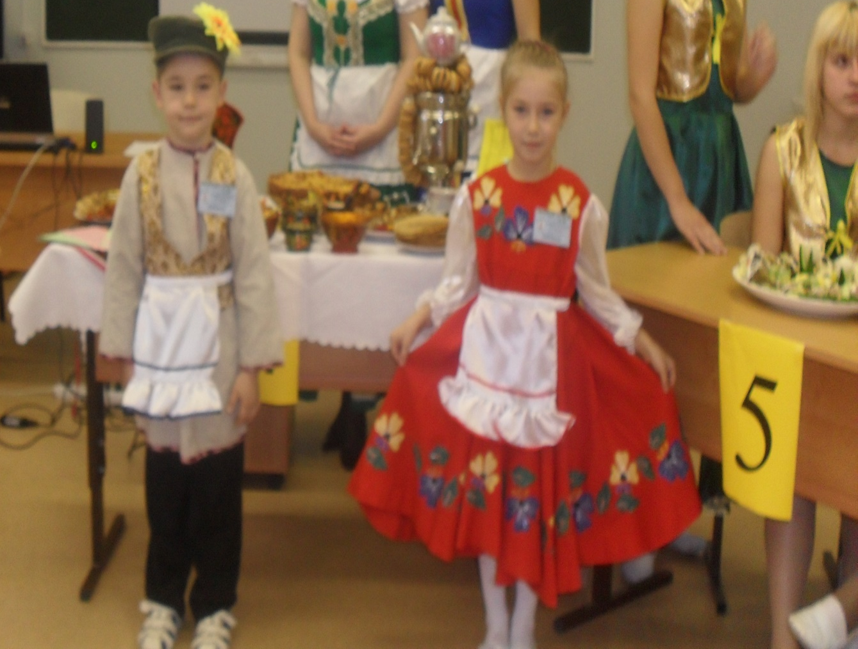 / чаепитие / 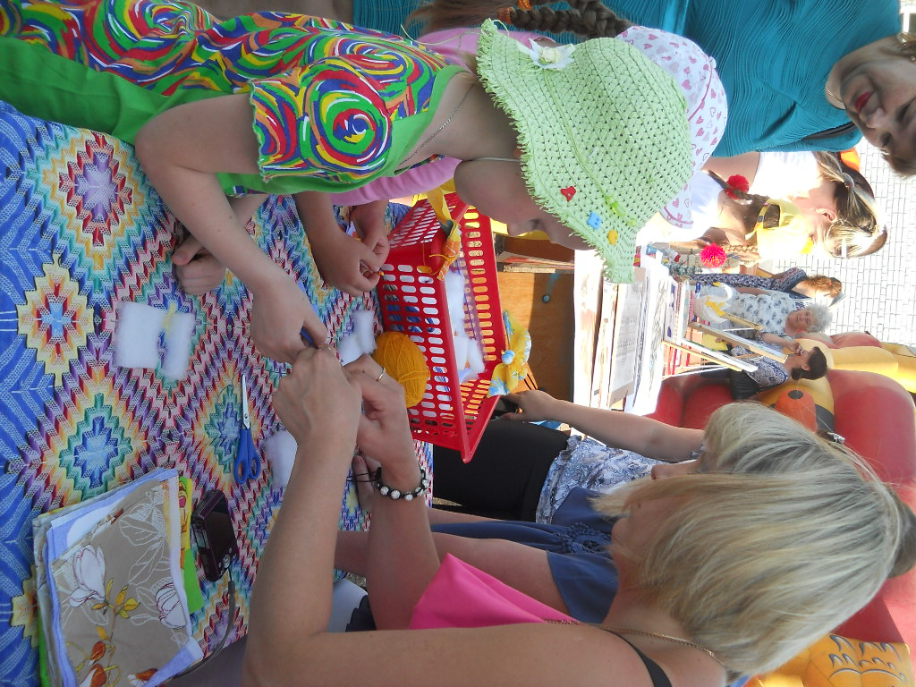
/мастер – класс/
В конце собрания проводим обсуждение – что понравилось, какие мои советы применимы на практике, какие бы вопросы родители хотели еще обсудить. В таких встречах примечательно то, что практические ни один родитель не остается в стороне, почти каждый высказывает дельные советы и делится интересными наблюдениями. В конце собрания родители обязательно получают памятку в виде буклета с советами на тему собрания. Моя группа комбинированного вида, запросы и проблемы у родителей разные, и очень трудно провести собрание на какую-то отдельную тему – она может быть неактуальной для части родителей. Конечно, такие мероприятия провести непросто. Оказалось, что изучая различных животных, наши дети не владеют понятием «Редкие животных нашего края», да и некоторые родители впервые услышали название «Выхухоль» или узнали, что они живут в нашей местности. Я предложила родителям включиться в совместную образовательную деятельность над проектом «Дикие животные Самарского края». Распределяла задания, использовала дифференцированный подход, исходя из возможностей семьи ребенка. Мамы и папы с большим энтузиазмом совместно с ребенком собирали материал для мини-докладов и рисовали рисунки, составляли кроссворды, помогали организовывать книжную выставку и подобрать различные стихотворения, пальчиковые и подвижные игры. создавали коллаж: «Звери в лесу», а самой значимой работой стало изготовление «Красной книги Самарской области». Ни одно мероприятие не обходится без поддержки семьи. В праздниках собраниях, экскурсиях, интеллектуальных марафонах - родитель добровольный помощник. В мае 2017 -2018 уч.года, именно родители помогли мне высоко организовать флешмоб: «Читайте книги о войне». У населения пгт Усть – Кинельский это мероприятие вызвало большой интерес. В совместной работе с семьями воспитанников очень часто приходится сопровождать детей на конкурсах различного уровня и направления. Поддержка необходима, поскольку от этого зависит и выступление ребёнка. Наша группа ежегодно участвует в следующих конкурсах и фестивалях: «ЮНОСТЬ. КРАСОТА. ЗДОРОВЬЕ»,
«Я, ИССЛЕДОВАТЕЛЬ », «ПАСХАЛЬНАЯ РАДОСТЬ», «МОЕ ЛЮБИМОЕ ЖИВОТНОЕ», «НОВОГОДНЯЯ СКАЗКА», интернет – конкурс: «Человек и природа» и др. Результаты конкурсов, имеют всегда успех.
Какие выводы я делаю для себя - изобрести что-то новое в педагогике невозможно, а вот наполнить новым содержанием, применив современные интерактивные приемы и методы можно. И как результат эффективности такой работы – повышение качества образования наших детей за счет активного включения родителей в образовательный процесс, что оказывается вполне реально.
Родители могут:
- оказывать разовую помощь;
- способны время от времени участвовать в проведении занятий, праздников;
- становятся добровольными помощниками на постоянной основе;
- помогают определять основные направления работы в группе;
- участвуют в обсуждении более широких вопросов, решение которых должно благотворно отражается в жизни группы.
Учитывая, что у родителей в современном обществе нет лишнего времени, работу стараюсь организовать компактной, но эффективной.
Отклик родителя – это мой успех!

Литература:
Арнаутова, Е.П. Социально-педагогическая практика взаимодействия семьи и детского сада в современных условиях / Е.П. Арнаутова / Детский сад от А до Я. – 2004. - №4. – с. 23-35.
Зверева О.Л. Родительские собрания в ДОУ: методическое пособие/О.Л. Зверева, Т.В. Кротова. - М.: Айрис — пресс, 2006. - 128с. - (Дошкольное воспитание и развитие)
4. Козлова А.В., Дешеулина Р.П. Работа ДОУ с семьёй: Диагностика, планирование, конспекты лекций, консультации, мониторинг. - М.: ТЦ Сфера, 2004. - 112с. (Серия «Библиотека руководителя ДОУ»).
5. Скоролупова О.А. Тематическое планирование воспитательно-образовательного процесса в ДОУ. Часть II. – М.: ООО Издательство «Скрипторий», 2008.

